Ребус – это головоломка в которой зашифровано слово. Это слово дается в виде рисунков с использованием букв и цифр, а также определенных фигур или предметов. Ребус — одна из самых интересных головоломок.
Существуют определенные правила для разгадывания ребусов.
1.Запятая в самом начале слова говорит о том, что нужно убрать первую букву в этом слове, а запятая в конце — убрать последнюю букву в слове. Две запятых — убираем две буквы. В слове комар убираем последние две буквы АР, в слове утюг убираем первую букву У и последнюю букву Г.
2.Зачеркнутые цифры говорят о том, что буквы стоящие на этом месте убираются. В слове пять убираем вторую и третью буквы, то есть ЯТ. Если будут зачеркнуты буквы, то они тоже убираются из слова.
3.Не зачеркнутые цифры показывают, что буквы, стоящие на месте 2 и 3 надо поменять местами. В слове утюг буквы Т и Ю меняем местами ЮТ. А теперь читаем слово полностью.
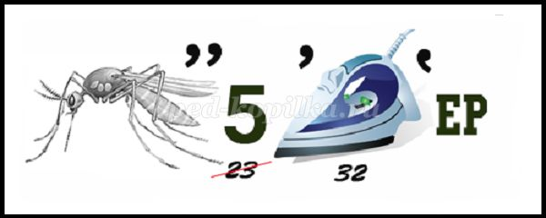 (компьютер)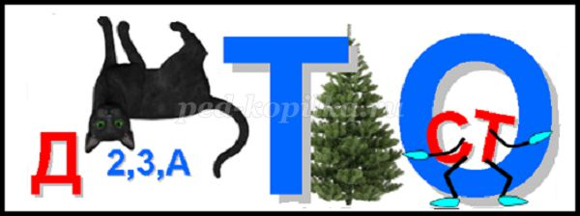 (доказательство)
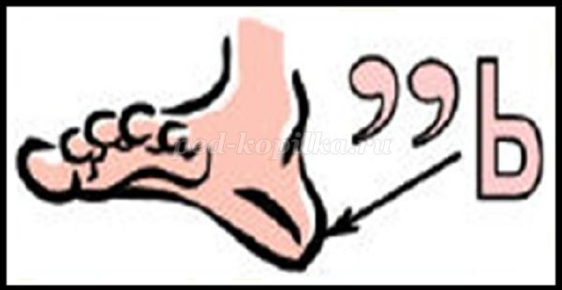 (пять)
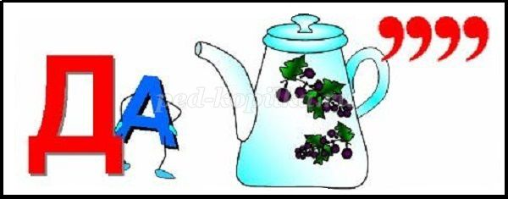 (задача)
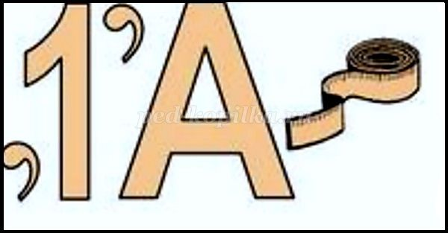(диаметр)
(знаменатель)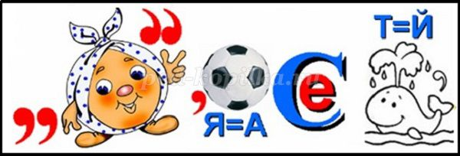(лобачевский)
(минус)
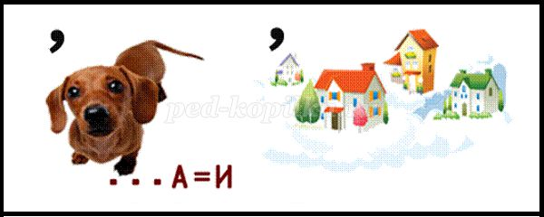(аксиома)
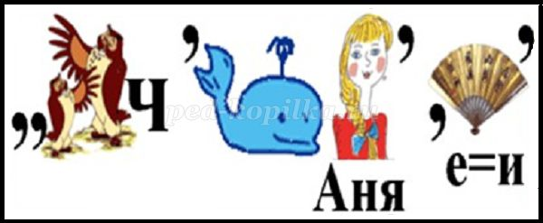(вычитание)
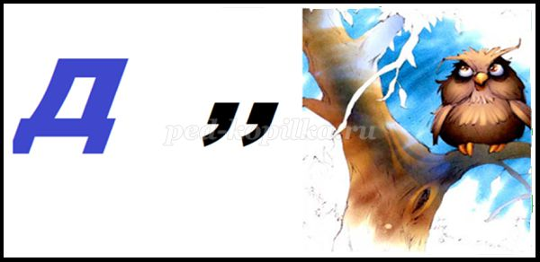(два)
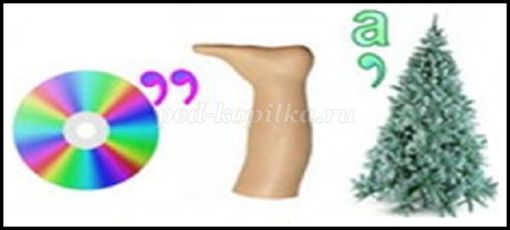(диагональ)
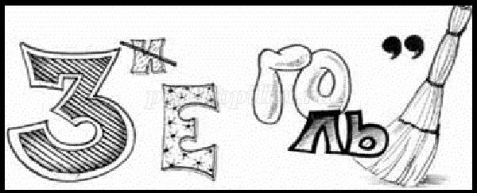(треугольник)
(ромб)
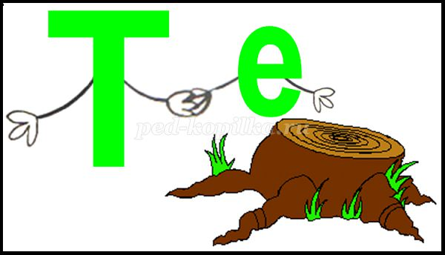(степень)
(сложение)
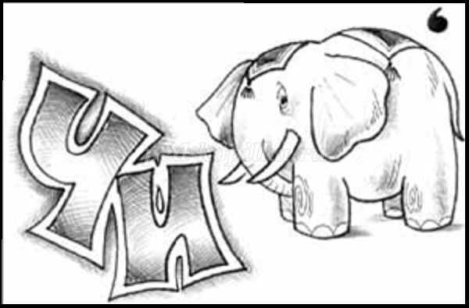(число)
(точка)
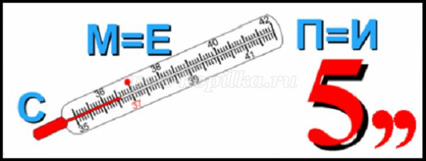(стереометрия)
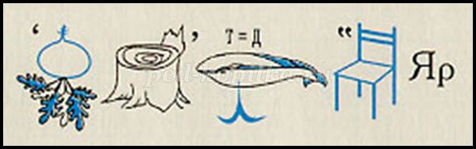(перпендикуляр)
- ребус "сложи и вычти"
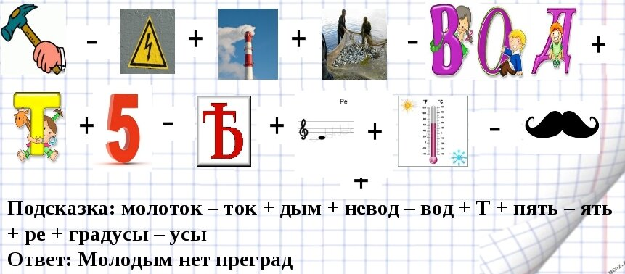
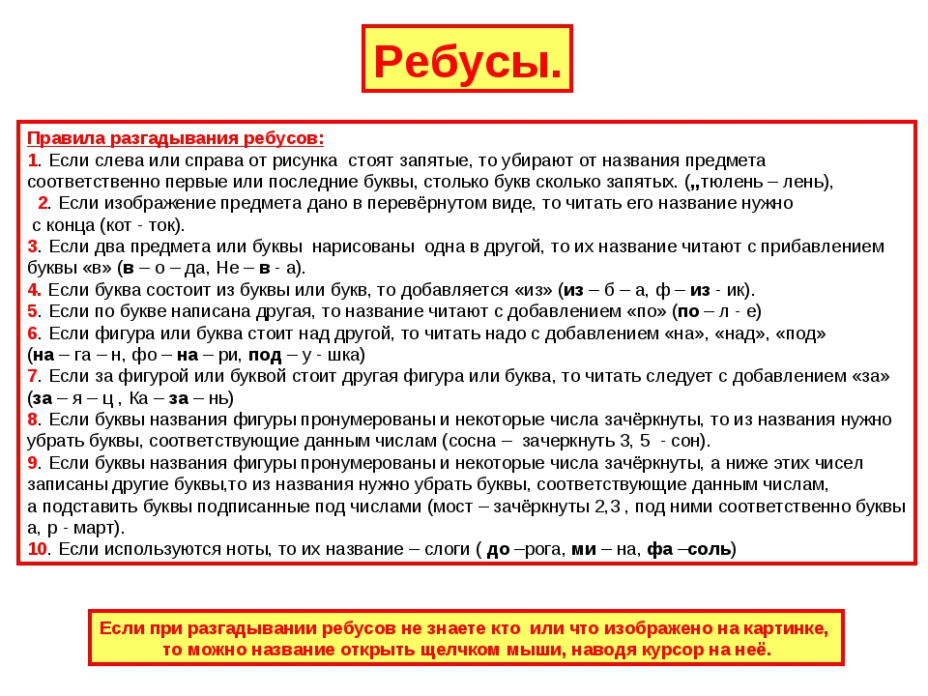

Задачки-шутки для развития логического мышления учащихся 1—2-х классов
• Хозяйка в корзинке несла 100 яиц. А дно упало (читайте не «а дно», а близко к слову «одно»). Сколько яиц осталось в корзине? (Ни одного)
• На груше росло 50 груш, а на иве — на 12 меньше. Сколько груш росло на иве? (На иве не растут груши)
• Что легче: 1 кг ваты или 1 кг железа? (Одинаково)
• Курица на двух ногах весит 2 кг. Сколько весит курица на одной ноге? (2 кг)
• Вася с Сашей играли в шашки 4 часа подряд. Сколько часов играл каждый из них? (4 часа)
• На дереве сидело 2 сороки, 3 воробья и 2 белки. Вдруг два воробья вспорхнули и улетели. Сколько птиц осталось на дереве? (3 птицы)
• Сколько концов у двух с половиной палок? (6)
• Летела стая уток. Охотник выстрелил и убил одну. Сколько уток осталось? (Одна, остальные улетели)
• Стоит в поле дуб. На дубе 3 яблока. Ехал добрый молодец и сорвал одно. Сколько яблок осталось? (Ни одного, на дубе яблоки не растут)
• У нас очень дружная семья: у семи братьев по одной сестрице. Сколько всего детей? (8)
• Два мужика шли из деревни в город, а навстречу им еще три мужика и одна баба. Сколько мужиков шли из деревни в город? (2)
• Бабушка купила на базаре две пары туфель, три яблока и пять груш. Одну пару туфель бабушка подарила своей внучке. Сколько всего фруктов купила бабушка? (8)
• К двум зайчатам в час обеда
Прискакали 2 соседа.
В огороде зайцы сели
И по 5 морковок съели.
Кто считать, ребята, ловок,
Сколько съедено морковок? (20)
• Маша с Таней не скучают:
По 3 чашки выпивают.
Забежал к девчонкам Сашка,
Выпил сразу 3 он чашки.
Сколько чашек за столом
Было выпито втроем? (9 чашек)
• В зоопарк Иван пришел,
Обезьянок там нашел.
2 играли на песке,
3 уселись на доске,
10 спинки согревали.
Сколько вместе, сосчитали? (15 обезьянок)
• В нашем классе пять Наташ,
Два Сережи и пять Саш.
Есть Аленка и Кондрат.
Сколько в классе всех ребят? (14 ребят)
• Наконец созрела вишня,
Десять вишенок на ней
Для двоих моих друзей.
Поспевает мандарин:
Каждому из них — один.
Сколько ж фруктов для ребят
Приготовил добрый сад? (12)
• Вот под крышей в нашем доме
Поселилось 3 вороны,
2 синицы, 5 галчат.
Просто целый детский сад!
Там живут еще две мыши.
Сколько птиц под нашей крышей? (10)

